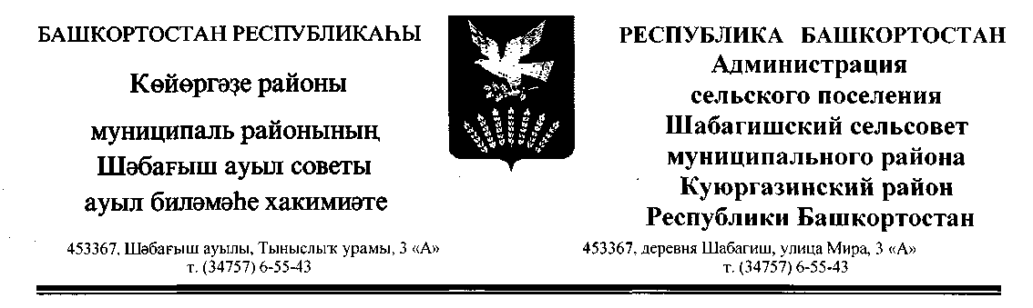
КАРАР ПОСТАНОВЛЕНИЕ

«18» декабрь 2018 й. № 83 «18» декабря 2018г.

О предоставлении разрешения на отклонение от предельных
параметров сформированного земельного участка, расположенного по адресу: Республика Башкортостан, Куюргазинский район, д.Канчура, ул.Центральная, д. 17 б»

В соответствии с Федеральнымзаконом от 06.10.2003 № 131-ФЗ «Об общих принципах организации местного самоуправления в Российской Федерации», ст. 38,40 Градостроительного кодекса Российской Федерации, Правилами землепользования и застройки сельского поселения Шабагишский сельсовет муниципального района Куюргазинский район Республики Башкортостан, утвержденными 01.04.2015 № 06, постановлением сельского поселения Шабагишский сельсовет муниципального района Куюргазинский район Республики Башкортостан от 07.12.2018 №82 «О проведении публичных слушанийпо вопросу предоставления разрешения на отклонение от предельных параметров сформированного земельного участка, расположенного по адресу: Республика Башкортостан, Куюргазинский район, д.Канчура, ул.Центральная, д. 17 б», администрация сельского поселения Шабагишский сельсовет муниципального района Куюргазинский район Республики Башкортостан постановляет:
- Предоставить Буканбаеву Наилю Нурулловичу, разрешение на отклонение от предельных параметров сформированного земельного участка, расположенного по адресу: Республика Башкортостан, Куюргазинский район, д.Канчура, ул.Центральная, д. 17 б, общей площадью 600 кв.м., с разрешением использованием «ведение огородничества».
- Настоящее постановление обнародовать на информационном стенде в здании администрации сельского поселения и разместить на официальном сайте Администрации сельского поселения Шабагишский сельсовет муниципального района Куюргазинский район Республики Башкортостан в сети «Интернет».
- Контроль за исполнением настоящего постановления оставляю за собой.

Глава сельского поселения А.М.Ханбекова

